Отчет по лабораторной работе #4
по курсу «Базовые компоненты интернет технологий»

Выполнил:

студент группы ИУ5-33
Андреев Алексей

Дата: 07.12.2017

Описание задания лабораторной работы:
Разработать программу, реализующую работу с файлами.
- Программа должна быть разработана в виде приложения Windows Forms на языке C#. По желанию вместо Windows Forms возможно использование WPF.
- Добавить кнопку, реализующую функцию чтения файла в список слов List<string>.
- Для выбора имени файла используется класс OpenFileDialog, который открывает диалоговое окно с выбором файла. Ограничить выбор только файлами с расширением «.txt».
- Для чтения из файла рекомендуется использовать статический метод ReadAllText() класса File (пространство имен System.IO). Содержимое файла считывается методом ReadAllText() в виде одной строки, далее делится на слова с использованием метода Split() класса string. Слова сохраняются в список List<string>.
- При сохранении слов в список List<string> дубликаты слов не записываются. Для проверки наличия слова в списке используется метод Contains().
- Вычислить время загрузки и сохранения в список с использованием класса Stopwatch (пространство имен System.Diagnostics). Вычисленное время вывести на форму в поле ввода (TextBox) или надпись (Label).
- Добавить на форму поле ввода для поиска слова и кнопку поиска. При нажатии на кнопку поиска осуществлять поиск введенного слова в списке. Слово считается найденным, если оно входит в элемент списка как подстрока (метод Contains() класса string).
- Добавить на форму список (ListBox). Найденные слова выводить в список с использованием метода «название_списка.Items.Add()». Вызовы метода «название_списка.Items.Add()» должны находится между вызовами методов «название_списка.BeginUpdate()» и «название_списка. EndUpdate()».
- Вычислить время поиска с использованием класса Stopwatch. Вычисленное время вывести на форму в поле ввода (TextBox) или надпись (Label).

Диаграмма классов.
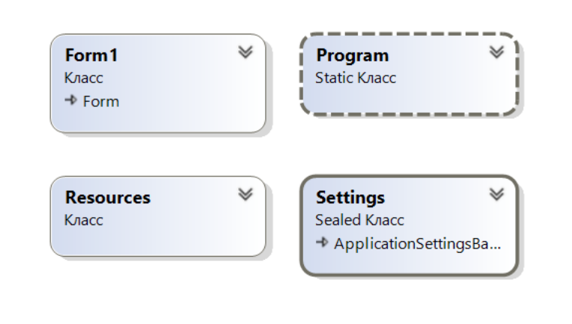

Текст программы на языке C#.

Form1.cs
using System;
using System.Collections.Generic;
using System.ComponentModel;
using System.Data;
using System.Drawing;
using System.Linq;
using System.Text;
using System.Threading.Tasks;
using System.Windows.Forms;
using System.IO;
using System.Diagnostics;

namespace Lab4
{
public partial class Form1 : Form
{
Stopwatch sw;
List<string> wordDictionary;

public Form1()
{
InitializeComponent();
sw = new Stopwatch();
wordDictionary = new List<string>();
}

private void button1_Click(object sender, EventArgs e)
{
sw.Start();

String fileContents;
string delimiters = "., \"()!?\n";

OpenFileDialog ofd1 = new OpenFileDialog();
ofd1.Filter = "txt files (*.txt)|*.txt|All files (*.*)|*.*";

ofd1.ShowDialog();

if (ofd1.FileName != "")
{
fileContents = File.ReadAllText(ofd1.FileName);
List<string> wordList1 = new List<string>();
wordList1.AddRange(fileContents.Split(delimiters.ToCharArray()));

List<string> wordList2 = new List<string>();

foreach (string i in wordList1)
{
if (!wordList2.Contains(i))
{
wordList2.Add(i);
}
}
wordDictionary = wordList2;
}

sw.Stop();
label1.Text = "Время ввода: " + sw.ElapsedMilliseconds + "мс";
}

private void label1_Click(object sender, EventArgs e)
{

}

private void button2_Click(object sender, EventArgs e)
{
sw.Start();

string wordToFind = textBox1.Text;

foreach (string i in wordDictionary)
{
if (i.Contains(wordToFind))
{
listBox1.BeginUpdate();
listBox1.Items.Add(wordToFind);
listBox1.EndUpdate();
break;
}
}

sw.Stop();
label2.Text = "Время поиска: " + sw.ElapsedMilliseconds + "мс";
}
}
}

Результаты выполнения программы:
